Samtec于electronica 2024展示高性能互连方案
Samtec将在B2-219和B2-119展位进行客户会议并展示高密度光纤、铜和射频互连。
2024 年 10 月 xx 日 [印第安纳州新奥尔巴尼]-- 连接器行业的服务领导者Samtec,Inc.将在 2024 年德国慕尼电子展(electronica 2024)展示下一代高性能光学和铜互连解决方案，此全球顶先的贸易展会为整个电子领域提供了全面性的最新产品和技术，目前为每两年举办一次（今年为11月12日至15日举行），均吸引来自100多个国家约 70,000 名与会者前往德国慕尼黑。Samtec 定期参与此电子展，今年更将于现场展示行业领先的互连产品和技术。
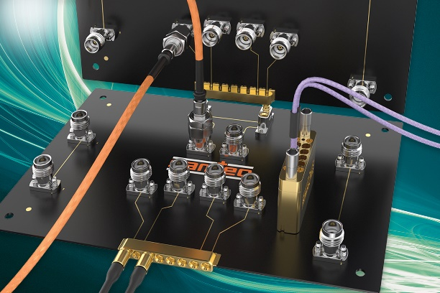
Samtec将在B2-219和B2-119展位展示高速、高密度互连产品，这些产品非常适合用于数据中心、人工智能/高性能计算、仪器仪表、航空航天/国防以及高达 224 Gbps 和 110 GHz 的电信/边缘应用。
所展出的产品将包括全新 Si-FLY® HD、URSA® I/O 超坚固电缆系统、AcceleRate® 超高密度和性能系统，以及用于光纤或铜互连、CXL over optics 和 PCIe的 HaloTM 下一代 56 Gbps 光学系统。现场演示则包括高性能中板、前板和背板系统以及精密RF产品，包括广受欢迎的BE90A Bulls Eye®测试系统、Magnum RF®联动解决方案，以及新发布的独特橙色NitrowaveTM RF微波电缆组件，这些组件可通过弯曲保持相位和幅度稳定性。
关于Samtec,Inc.:
Samtec成立于1976年，是一家营收达10亿美元之多样化电子互连方案的私人控股全球制造商，产品涵盖高速板到板、高速电缆、中板和面板光学、精确RF、Flexible Stacking和微型/坚固的组件和电缆。Samtec技术中心专注于开发并精进技术、策略及产品，以提供效能与成本优势，确保裸晶至 100米外的接口之间、以及其间的所有互连点皆达到完整的系统优化。透过于125个不同国家的40个国际据点，Samtec的全球能见度使其能提供无与伦比的客户服务。更多信息请访问http://www.samtec.com.

我们的全球媒体咨询团队非常乐于分享令人瞩目与创新的故事，欢迎媒体/新闻伙伴洽询，请寄送电子邮件至mediaroom@samtec.com.

